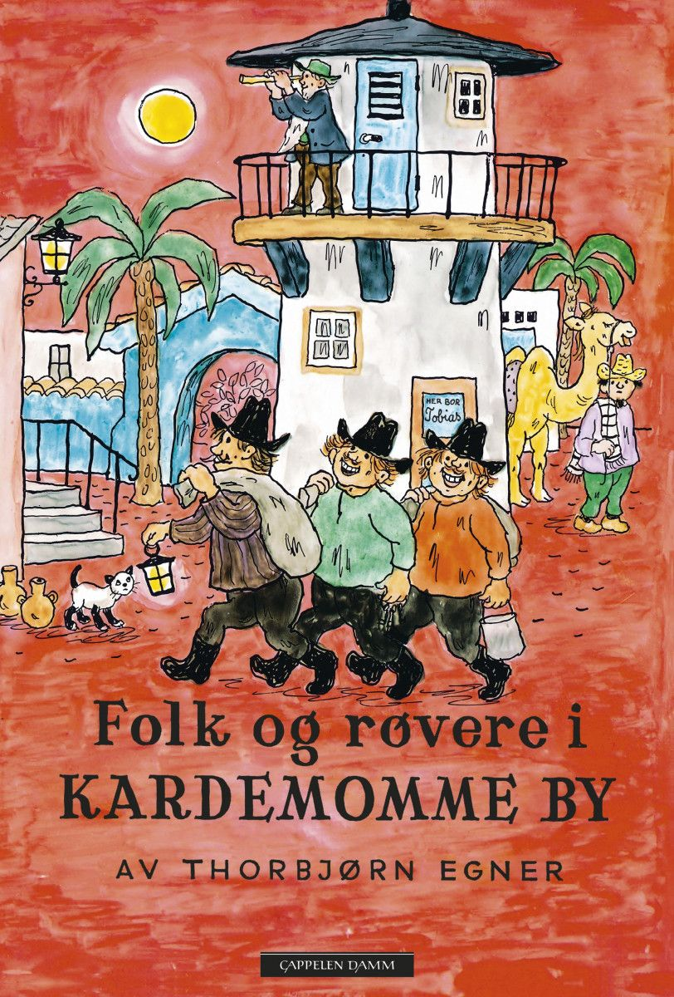

Organisering, Rammer og innhold:
- Organisering:
- Goliat bruker Snakkepakken – Året rundt, i tillegg til prosjektet.
- Denne planen skal evalueres våren 2021, og resirkuleres til høsten 2021
- Drama, forming og musikk skal inngå i planen + GOA målsetninger (satsningsområder/ utviklingsarbeid)

Målsetninger – tverrfaglig prosjektarbeid:
Hentet fra God opplæring for alle (GOA):
1. Alle barn skal være inkludert i fellesskapet
2. Alle barn skal få utnyttet sitt potensiale for læring
Språkutvikling
Inkludering – universelt tilbud/ miljø
Spesialpedagogisk hjelp – tidlig innsats
= alle barn har likeverdig utbytte av tilbudet
Bakgrunn for målsetningene:
- Rammeplanen – arbeid med fagområder, tilrettelegging og inkludering, pedagogisk innhold, kvalitet/ progresjon, planlegging, evaluering og dokumentasjon
- Satsningsområder: teknikker og materialer, impuls/ prosess arbeid, «kunst» uttrykk med utstillinger/ kafe, installasjon i utemiljøet, sang/ musikk – lyd og lys, sanser/ visuelle innrykk, lek og dramatisering -
- Brukerundersøkelsen: Sosial kompetanse/ barnehagens pedagogiske klima
barns selvhevdelse, barns muligheter og personalets/avdelingens praksis.
Mål for prosjektet: | At barna på Goliat skal få et innblikk i et kjent verk fra norsk barnelitteratur, økt språkkompetanse, økt kunnskap om prososial atferd, etikk og moral.
Mål for språkarbeidet: | Barn skal få ta del i felles prosjekt, lære nye begreper, utvikle sin begrepsforståelse og språklige bevissthet. Fokus på dialog og samtaleferdigheter, fellesfokus og refleksjon.
Mål for sosial kompetanse:
Mål ut fra Rammeplanen:

- Rammer:
- Metodikk fra Snakkepakken benyttes, samt standard for språkarbeid.
- Barnehagens satsningsområde drama, forming og musikk inngår i planen, og vil inkludere aktiviteter som dramatisering, rollelek, sang, forestillinger og bordspill.
- Det skal være forskjellige forestillinger underveis – og avslutningsvis, for barna.
- Det skal lages konkreter til dekorasjon, bordspill og lek.
- Personalgruppa skal arbeide parallelt med fremdrift på avdelingen, med innredning av BlackBox, kostymer og mer.
- Det skal lages en konkret til BroBygger-kafé i oktober, alle barn lager 1 hver.
- Det skal lages 3D-figurer til Kunst-kafé i mars, alle barn lager 1 hver.
- Det skal lages malerier til Sommerfesten 2021, alle barn lager 1 hver.

- Innhold:
- Barna få kjennskap til og lære seg historien til karakterene i Kardemomme By.
- Tilrettelegging av lekeområder – inne og ute
- Kardemomme-loven – etikk og moral
- Lære nye sanger
- Få kjennskap til dyrene i Kardemomme By: Papegøye, løve, kamel og esel.
- Barna skal få et felles utgangspunkt/referanserammer for lek og aktiviteter
- Barna skal lære teknikker, metoder og bli kjent med nye materialer innen forming.
- Sosial kompetanse, referert til første kartleggingsundersøkelse i GOA– Selvhevdelse hos barn – trygg og forutsigbar pedagogisk praksis/ atmosfære:

- Barn skal mestre, og ha mulighet til å ta ordet og/eller engasjere seg i samtale med andre barn (og voksne). Personalet skal tilrettelegge ved Primærgruppe-aktiviteter, måltider, samlingsstunder – og en generell bevissthet/ fokus gjennom dagen.
- Barn skal mestre, og ha mulighet til å gi uttrykk for egne rettigheter, meninger, ønsker og eventuell utilfredshet på en passende måte = Selvhevdelse.
- Barn skal mestre, og støttes til å kunne stå imot gruppepress = Selvhevdelse.
- Barn skal mestre, og ha mulighet (oppmuntres) til å be andre barn om hjelp når det er behov for det = Selvhevdelse.
- Barn skal mestre og ha mulighet (oppmuntres) til å be voksne om hjelp når det er behov for det = Selvhevdelse.
- Barnet skal mestre og ha mulighet til, på en positiv og oppbyggende måte, rette andres oppmerksomhet på seg selv = Selvhevdelse.
- Personalet: Bruk teori om egenledelse; utvikling/ styrking av ferdigheter hos barn og voksenrollen ifht dette.
- Personalet: Bruk teori om «Små Barns læring – møter mellom barn og voksne i barnehagen», teori om pedagogisk atmosfære og rammer for barns muligheter.

Sosial kompetanse:
- Empati og rolletaking – defineres som evne til innlevelse i andre menneskers følelser og evne til å trekke slutninger om andres synspunkt, intensjoner, ønsker, motiver og informasjonsbehov i den hensikt å oppføre seg passende overfor den andre. Det dreier seg om evnene til å gjenkjenne andres følelser, og til å forstå dem ut fra den andres situasjon, og det dreier seg om å sette seg inn i en annens rolle eller perspektiv.
- Prososial atferd – defineres som evne til å ha positive sosiale holdninger og handlinger. For eksempel å hjelpe, dele, støtte, anerkjenne, oppmuntre, inkludere, vise omsorg for og så videre. Prososiale handlinger er frivillige og har til hensikt å være til nytte for andre.
- Selvkontroll – defineres som evne til å kunne utsette egne behov og ønsker i situasjoner som krever turtaking, kompromisser og felles avgjørelser, og å takle mellommenneskelige konflikter. Det handler også om å planlegge og vurdere egen atferd, samt å utsette umiddelbar belønning når utsettelse er mer lønnsomt på lengre sikt.
de tre første områdene representerer krav om at barna skal tilpasse seg ulike situasjoner

- Selvhevdelse – defineres som evne til å ta initiativ i forhold til andre. For eksempel til deltakelse i samtaler, lek og felles aktiviteter. Det handler samtidig om å hevde sine egne meninger, ønsker og behov og å kunne stå imot vennepress. Det dreier seg også om å vise en positiv selvoppfatning gjennom en generell optimisme i forhold til at de handlinger man initiativ til, skal falle heldig ut.
- Lek, glede og humor – defineres som evne til å føle glede og kunne slappe av, spøke og ha det moro. Å kunne tre inn og ut av lekerammen, forstå lekesignaler, følge lekens skjulte regler om enighet, gjensidighet og turtaking og å involvere seg fullt og helt i lek.
de to siste områdene vektlegger barnas initiativ og selvrealisering

- Tommelfinger-regler for personalet:
- Hva ønsker du å oppnå FOR BARNET med det du gjorde nå?
- Beskrivende kommentarer for å hjelpe barnet til å fokusere på egen MESTRING
- NEI – krever en begrunnelse til barnet (=barnet oppmuntres til å argumentere)
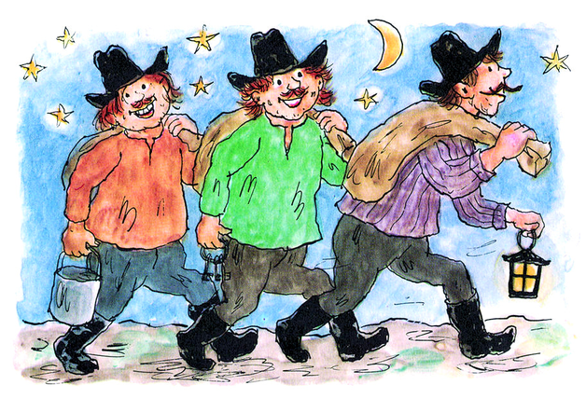
August - oktober
- Vi leser kapittel 1-5, møter alle karakterene og ser at Kardemomme byfest er godt i gang.
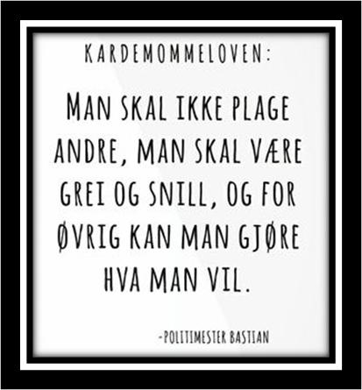
- Kobler sammen byfesten og Brobygger-kaféen. Vi kan være venner selv om vi er forskjellige. Politimester Bastians lov. Den handler om at vi skal være snille med hverandre. Når vi har brobyggeraksjon er vi snille med andre barn og samler inn penger slik at de kan få noe de trenger. Barna underholder med sanger fra boka.

Sanger: Politimester Bastians sang, Visen om været, Røvervise, Tante Sofies vise fra side 22, Kamomilla spiller, Kardemomme-sangen

Forming: Vi lager et produkt til Brobygger-dagen.

Matlaging: Hva er kardemomme? Hva bruker vi det til? Hvor kommer det egentlig fra? Hva smaker kardemomme?

SmåAvdeling:
Kap. 1. Om politimester Bastian, gamle Tobias, tante Sofie og alle de andre bra folk i Kardemomme by
- Vi gjør oss kjent med kardemomme by.
- Forteller fra kapittel 1
- Brannvernuka september: Brann i tårnet til Tobias.
- Hører eventyret på lydbok/cd
Sanger:
- Jeg er politimester Bastian
- Visen om været
Tema: Å bli kjent, å ha venner
- Venner i Kardemommeby – Tobias og papegøyen
- Politimester Bastian passer på at alle har det bra
Forming:
- Vi lager tårnet til Tobias
- Kikkerten til Tobias
- Papegøye
- Lager konkret til brobyggerdagen i oktober
Matlaging:
- Vi smaker på ulike grønnsaker

Oktober - desember
- Vi leser kapittel 6-10 og avslutter med at røverne røver tante Sofie tilbake igjen.
- Vi lager et lite skuespill fra eventyret sammen med barna
- Vi reflekterer og diskuterer, rett og galt.
- Røverne fikk ikke være med på festen, og så stjal de trikken. Var det greit at de ikke fikk bli med? Hvorfor stjal de trikken? Hva kunne de gjort for å få bli med?
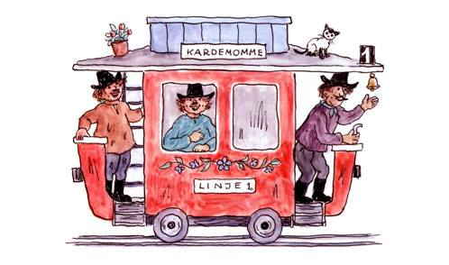
Tema: Barns rettigheter, inkludering, å passe inn,

Sanger: Røverfangervise, Røverne leter, Sofies sinte vise side 68, Vaskevise, Glade røvere.

Matlaging: Bake pepperkaker,

SmåAvdeling:
Kap. 2 og 3 De tre røverne Kasper, Jesper og Jonatan, Pølsemakeren er sint og politimester Bastian bedrøvet, og Silius får ikke eselet sitt til å gå
- Vi gjør oss kjent med de tre røverne, Dramatiserer fra kap. 2 og 3
- Hører eventyret på lydbok/cd
Sanger:
- Røver – vise og Tante Sofies vise
Tema: Klær, farger, høst, mat
- Høst og (høst)farger
- Ulik mat – mat som røverne stjeler
- Begreper om klær
Dyr: Esel
- Hvordan ser dyret ut og Dyrelyd
- Hvordan bæsjen ser ut
- Hvor bor dyret
Forming:
- lager esel
- vi maler med ulike matvarer/frukt og grønt
- Vi lager Kasper, Jesper og Jonatan
Matlaging:
- Vi lager pølse og potetmos
Januar, februar og mars
- Vi leser kapittel 10-14, avslutter med at røverne settes i arresten.
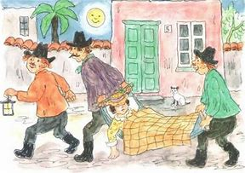
- Besøke politistasjon?
- Vi dramatiserer røvervisa

Tema:

Sanger: Hestedans, Papegøyen fra Amerika, Hurrasang for Tobias, Røvervise,

Matlaging: Solboller, noe til Kunst-kafé i mars

SmåAvdeling:
kap. 4 og 5. Dette er Kardemommedagen, men vesle Kamomilla får ikke lov av tante Sofie å gå på festen, Om forestillingen på torget og festen i byparken.
- Vi gjør oss kjent med Tante Sofie og Kamomilla
- Dramatiserer fra kap. 4 og 5
- Hører eventyret på lydbok/cd
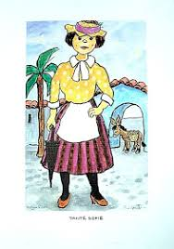
Sanger:
- Kamomilla spiller
- Kardemomme sangen
- Den talende Kamel
- Tante Sofie sin sinte vise
Tema: Instrumenter
Følelser
- Sint, glad, trist
Dyr: Kamel og Elefant
- Hvordan ser dyret ut
- Dyrelyd
- Hvordan bæsjen ser ut
- Hvor bor dyret
Forming:
- Lager kamel, elefant?
- Tall
- Lage instrument
- Lager 3d figur til kunst cafe i mars
Matlaging:
- Vi spiser frukt fra det landet Kamelen bor

April, mai og juni
- Vi leser kapittel 15-18
- Vi oppsummerer boka og røvernes utvikling.
- Hva har skjedd mellom første og andre vaskevise?
- Vi skal finne ut hvorfor røverne slutta å være røvere.

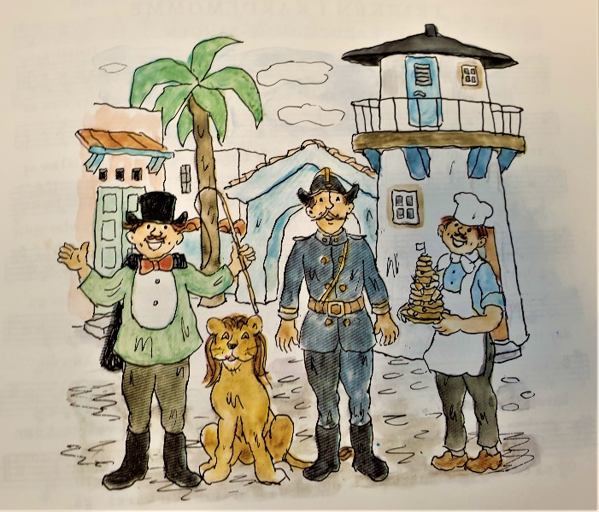
Sanger: Fru Bastians vise, Røvernes vaskevise, Hurrasang for røverne.

SmåAvdeling:
Mai og Juni
Kap. 7. En spennende natt i pølsemaker butikken
- Dramatiserer fra kap. 7
- Hører på eventyret på lydbok/iPad
Sanger:
- Røverfanger vise
Tema: Mat
- Fokusord omhandler mat i hverdagen vår
Dyr: Hund
- Hvordan ser dyret ut
- Dyrelyd
- Hvordan bæsjen ser ut
- Hvor bor dyret
Forming:
- Vi maler på lerret til sommerfesten
- Vi lager hund
Matlaging:
- Blekksprut pølse

Kap 6. Om tre som ikke var med på festen
- Møter Kasper, Jesper og Jonatan igjen
- Dramatiserer fra kap. 6
- Hører på eventyret på ipad/lydbok
Sanger:
- Kardemomme by sangen
- Vi lister oss så stilt på tå …
- Trikken i Kardemomme by
Tema: Man skal være snill og grei
- Fokusord omhandler vennskap og gjøre
hyggelige ting
Forming:
- Vi lager trikk av melkekartonger
Matlaging:
- Vi lager boller til kunstcafe

Fagområder vi kommer innom i løpet av prosjektet
Etikk, religion og filosofi
- Vi undrer oss
- Vennskap, respekt for andre uansett bakgrunn
- Nestekjærlighet
- Barna tilegner seg samfunnets grunnleggende normer og verdier

Nærmiljø og samfunn
- Vi bruker nærmiljøets ressurser til gode opplevelser og læringsmuligheter tilpasset barnas forutsetninger og interesser.
- Vi bruker litteratur og medienes muligheter for å utvide og utdype barnas erfaringer og læring

Antall, rom og form
- Sammenligning
- Sortering og klassifisering
- Undrer oss over ulikheter, likheter, størrelser og stimulerer barnas evne til å bruke språket som redskap for logisk tenkning

Kommunikasjon, språk og tekst
- Eventyr og sanger
- Lytting
- Begrepslæring

Kropp, bevegelse og helse
- Tur i skogen
- Barna får kunnskap om sunn mat
- Kroppslig lek

Kunst, kultur og kreativitet
- Barnekultur
- Barna lærer om Thorbjørn Egner
- Musikk, drama

Natur, miljø og teknikk
- Ute i all slags vær
- Blir kjent med naturen og dyrene
- Lærer mer om bestemte dyr
- Undrer oss over naturens mangfold
- Miljøvern

